แผนการจัดการเรียนรู้ที่ ๘
กลุ่มสาระการเรียนรู้สุขศึกษาและพลศึกษา ชั้นมัธยมศึกษาปีที่ ๑
รายวิชา ยืดหยุ่น รหัสวิชา พ ๒๑๑๐๔
หน่วยการเรียนรู้ที่ ๓ เรื่อง การทรงตัว ( การพุ่งม้วนบนพื้นเบาะ) เวลา ๑ ชั่วโมง

๑.สาระสำคัญ
การพุ่งม้วนมีลักษณะกับการม้วนหน้า หากผู้ฝึกได้รับการฝึกท่าม้วนหน้ามาเป็นอย่างดีแล้ว การฝึกท่าพุ่งม้วนก็จะทำได้ดีและปลอดภัยยิ่งขึ้น หากผู้เรียนปฏิบัติได้ถูกต้องจะทำไห้การพุ่งม้วนเป็นไปด้วยความสวยงามและไม่ก่อไห้เกิดอันตรายต่อผู้เรียนอีกด้วย ซึ่งทักษะเหล่านี้จะสามารถนำไปใช้ในชีวิตประจำวัน

๒.มาตรฐานการเรียนรู้
สาระที่ ๓ : การเคลื่อนไหว การออกกาลังกาย การเล่นเกม กีฬาไทยและกีฬาสากล
มาตรฐาน พ ๓.๑ : เข้าใจมีทักษะในการเคลื่อนไหว กิจกรรมทางกาย การเล่นเกมและกีฬา
มาตรฐาน พ ๓.๒ : รักการออกกาลังกาย การเล่นเกมและการเล่นกีฬาปฏิบัติ
เป็นประจำอย่างสม่ำเสมอ มีวินัย เคารพสิทธิ กฎ กติกา มีน้ำใจนักกีฬา มีจิตวิญญาณ ใน
การแข่งขันและชื่นชมในสุนทรียภาพของการกีฬา

๓.ตัวชี้วัด
๑. เล่นกีฬาไทย กีฬาสากลประเภทบุคคล / คู่ กีฬาประเภททีมได้อย่างน้อย ๑ ชนิด
๒. แสดงออกถึงการมีมารยาทในการดู การเล่นและการแข่งขันกีฬาด้วยความมีน้าใจนักกีฬา และนำไปใช้
ปฏิบัติทุกโอกาส จนเป็นบุคลิกภาพที่ดี

๔.การเรียนรู้
๑.บอกขั้นตอนและวิธีการพุ่งม้วนบนพื้นเบาะได้ถูกต้อง (K)
๒.สามารถพุ่งม้วนบนพื้นเบาะได้ถูกต้อง (P)
๓.นำทักษะการพุ่งม้วนไปเล่นกับผู้อื่นเพื่อเกิดความสนุกสนานและปฏิบัติตามกฎกติกาได้ (A)

๕.สาระการเรียนรู้
-ขั้นตอนและวิธีการพุ่งม้วนบนพื้นเบาะ

๖.คุณลักษณะอันพึงประสงค์
๑.มีวินัย

๗.ผลงานที่ต้องการ
-นักเรียนมีความสามารถปฏิบัติการพุ่งม้วนได้ถูกต้อง

๘.ภาระ/ชิ้นงาน
-การพุ่งม้วน

๙.กระบวนการจัดการเรียนรู้
ดำเนินการสอนโดยใช้ ๕ ขั้นตอน ดังต่อไปนี้
ขั้นเตรียมและอบอุ่นร่างกาย
๑. นักเรียนเข้าแถวตอนลึก ๖ แถว
๒. ครูสำรวจจำนวนนักเรียน ความพร้อมด้านสุขภาพและเครื่องแต่งกาย
๓. ครูชี้แจงจุดประสงค์การเรียนรู้ให้นักเรียนทราบและชี้แจงจุดประสงค์ในการใช้เบาะยืดหยุ่น
มาเป็นอุปกรณ์การฝึกปฏิบัติในชั่วโมง
๔. นักเรียนอบอุ่นร่างกาย (Warm up) ให้นักเรียนอาสาสมัครผลัดกันออกมานำบริหารอวัยวะ
ส่วนต่าง ๆ เพื่อเป็นการสร้างเสริมสมรรถภาพของร่างกาย ดังนี้
๔.๑ ยืนกดศีรษะลงค้างไว้ (๑๐ วินาที)
๔.๒ ดันปลายคางเงยหน้าขึ้นค้างไว้ (๑๐ วินาที)
๔.๓ หมุนข้อเท้าและข้อมือ ข้างซ้ายและข้างขวาสลับ(๒๐ วินาที)
๔.๔ นำมือซ้ายไปทางขวานำมือขวากดที่ข้อศอกค้างไว้ (๒๐ วินาที)
๔.๕ นำมือขวาไปทางซ้ายนำมือซ้ายกดที่ข้อศอกค้างไว้ (๒๐ วินาที)
๔.๖ หมุนไหล่ไปด้านหน้าและด้านหลัง (๒๐ วินาที)
๔.๗ บิดเอวซ้ายขวาสลับกัน (๒๐ วินาที)
๔.๘ ยืนก้มแตะปลายเท้า สลับซ้ายและขวา (๒๐ วินาที)
๔.๙ ยืนดึงขาข้างขวาไปด้านหลังค้างไว้ (๑๐ วินาที)
๔.๑๐ ยืนดึงขาข้างซ้ายไปด้านหลังค้างไว้ (๑๐ วินาที)
๔.๑๑ กระโดดตบ (๓๐ วินาที)



ภาพการอบอุ่นร่างกาย

ขั้นอธิบายและสาธิต
๑.นักเรียนเข้าแถวเป็นรูปครึ่งวงกลม ๒ วงซ้อนกันแล้วนั่งลงดูครูอธิบายและสาธิต ดังภาพ

๒.ครูให้ความรู้โดยการอธิบายขั้นตอน และ วิธีการพุ่งม้วนบนพื้นเบาะ
๑. ยืนย่อตัวหรือนั่งย่อตัวเท้าชิดเบาะ
๒. กระโดดลอยตัวไปข้างหน้าเหยียดขาไห้ตรง
๓. การลงสู้พื้นเมื่อมือกระทบกับพื้นเบาะ ให้ก้มเก็บคอ ยุบข้อศอก ม้วนหน้า รวบเท้าให้ชิดแล้วยืน
ทรงตัวนับ ๑ ถึง ๓ แล้วจึงเดินออกจากเบาะ
๔. อาสาสมัครตัวแทนนักเรียนออกมาสาธิต การนั่งย่อตัวมือกอดเข่าม้วนหน้าให้ให้เพื่อนดูครูอธิบาย
และสาธิต

ขั้นฝึกปฏิบัติ
๑.ครูให้นักเรียนศึกษา ปฏิบัติกิจกรรมยืดหยุ่น ท่าการพุ่งม้วน ดังนี้
ท่าการพุ่งม้วน
การท่าพุ่งม้วนการลงสู่พื้นก็คือการทาม้วนหน้าท่าที่ ๑ เพียงแต่กระโดดพุ่งลอยตัวไปข้างหน้า เป็น
การฝึกความเชื่อมั่นและการตัดสินใจที่จะกระโดดทำ
ขั้นตอนที่ ๑ ยืนย่อตัวหรือนั่งย่อตัวเท้าชิดบนเบาะ
ขั้นตอนที่ ๒ กระโดดลอยตัวไปข้างหน้าเหยียดขาให้ตรง
ขั้นตอนที่ ๓ การลงสู่พื้นเมื่อมือกระทบกับพื้นเบาะก้มเก็บคอ ยุบข้อศอก ม้วนหน้ารวบเท้าให้ชิด
แล้วยืนทรงตัวนับ ๑ ถึง ๓ แล้วค่อยเดินลงจากเบาะไปต่อท้ายแถว
๒. ให้คนต่อไปขึ้นมาทำครูสังเกตแก้ไข จนครบทุกคน
๓. รอบที่ ๒ ให้เวลาฝึก ๒๐ นาที ในกลุ่มบนเบาะกลุ่มของตนเอง ครูสังเกต การปฏิบัตินักเรียนกลุ่ม
ไหนที่ยังทาไม่ถูกครูแก้ไขให้

ขั้นนำไปใช้
๑.แบ่งนักเรียนออกเป็น ๔ กลุ่ม
๒.จัดการแข่งขัน การพุ่งม้วน โดยให้แต่ละกลุ่มแข่งกัน หากลุ่มที่ทำเวลาได้ดีที่สุดและทำท่าถูกต้องจึง
ถือว่าเป็นกลุ่มที่ชนะ
๓.นักเรียนบริหารร่างกายหลังการฝึก (Cool down) โดยให้อาสาสมัครนำการบริหารร่างกาย ดังนี้
-ท่านอนหงายราบกับพื้น พับขาขวาหนึ่งข้างนับ ๑-๑๐
-ท่านอนหงายราบกับพื้น พับขาซ้ายหนึ่งข้างนับ ๑-๑๐
-นั่งกับพื้นเหยียดขาทั้งสองข้างออกก้มตัวจับปลายเท้านับ ๑-๑๐
-หมุนคอไปด้านซ้ายและขวา ๒๐ ครั้ง
-หมุนไหล่ไปด้านหน้าและด้านหลัง ๒๐ ครั้ง
-บิดเอวซ้ายขวาสลับกัน ๒๐ ครั้ง

ขั้นสรุป
๑.ครูให้สัญญาณ “รวมแถว” นักเรียนเข้าแถวหน้ากระดานเปิดระยะ ๔ แถว แล้วนั่งลง
๒.ครูชมเชยกลุ่มที่ชนะการแข่งขันการพุ่งม้วนและกลุ่มที่มีความตั้งใจฝึกปฏิบัติ แก้ไขเสนอแนะกลุ่ม
ที่มีข้อบกพร่อง โดยสอดแทรกคุณธรรมในด้านความมีน้ำใจนักกีฬา การช่วยเหลือซึ่งกันและกัน
และชี้แนะให้นักเรียนเห็นคุณค่าและประโยชน์จากการเล่นเกมเพื่อให้สามารถนำไปใช้ใน
ชีวิตประจำวันและเสริมสร้างสมรรถภาพทางกายให้กับตัวเอง
๓.ครูให้นักเรียนร่วมกันสรุปเพิ่มเติมทักษะการม้วนหน้า ซึ่งถือว่าเป็นทักษะเบื้องต้นที่สำคัญในการ
เล่นกีฬายืดหยุ่น ดังนั้นควรฝึกฝนเป็นประจำเพื่อที่จะสามารถนำไปเล่นกีฬายืดหยุ่นได้อย่าง
สนุกสนาน และถูกต้อง
๔.นัดหมายนักเรียนชี้แจงในการเรียนในชั่วโมงต่อไป
๕.“เลิกแถว” นักเรียนแยกย้ายทำความสะอาดร่างกาย แล้วเดินกลับห้องเรียนอย่างเป็นระเบียบ
เรียบร้อย และให้กลุ่มที่รับผิดชอบในการเก็บอุปกรณ์ นำอุปกรณ์ไปเก็บเข้าที่ให้เรียบร้อย
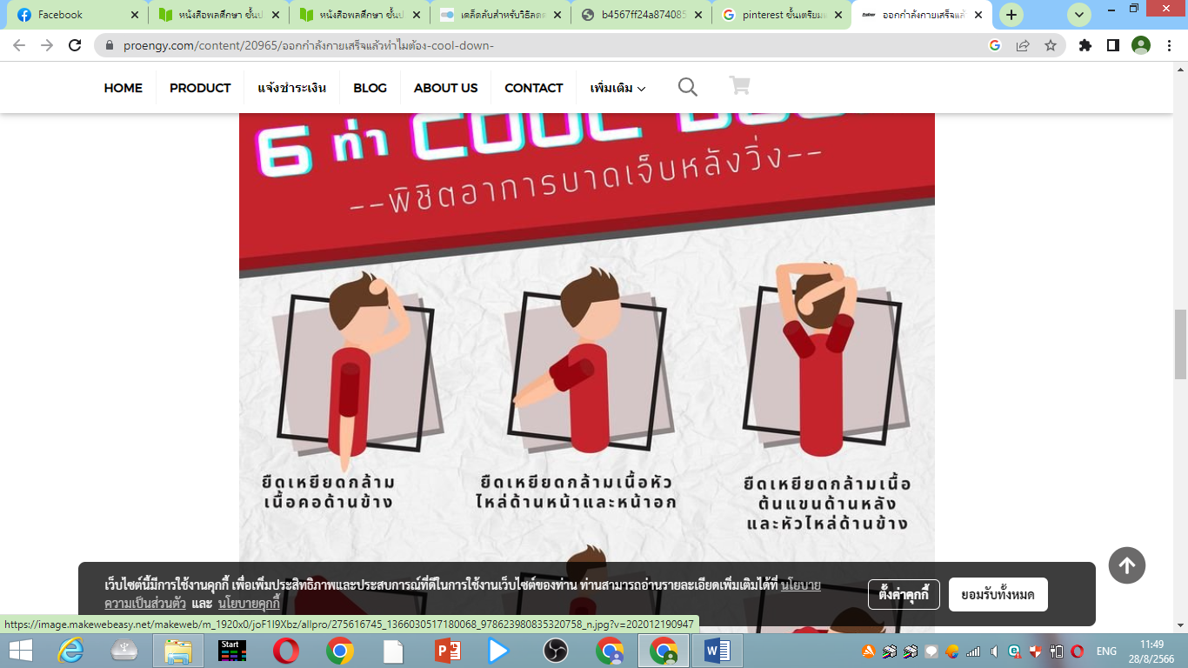
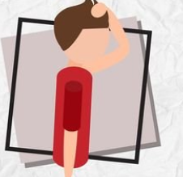

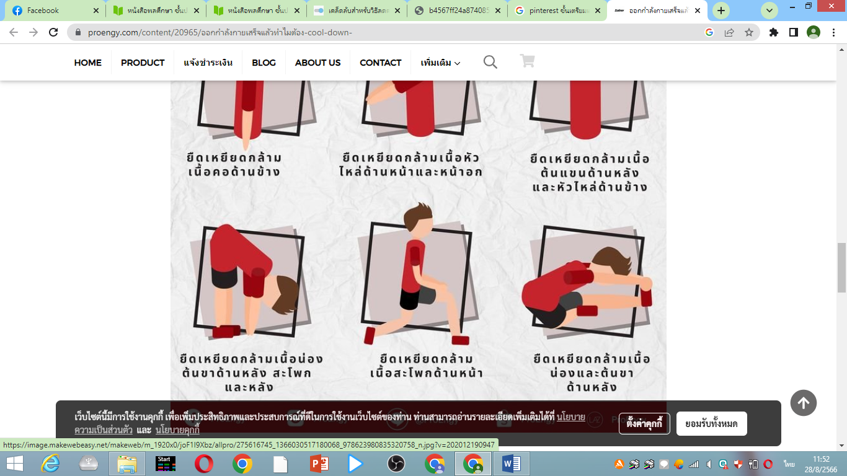
ยืดเหยียดกล้ามเนื้อคอด้านข้าง
ยืดเหยียดกล้ามเนื้อต้นแขนด้านข้าง
ยืดเหยียดกล้ามเนื้อน่อง
ยืดเหยียดกล้ามน่องต้นขา
ยืดเหยียดกล้ามสะโพก
ยืดเหยียดกล้ามเนื้อหัวไหล่ด้านข้าง

๑๐. สื่อ/แหล่งการเรียนรู้




- Internet
ลูกแชร์บอล
เอกสารประกอบการเรียน
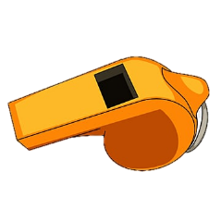
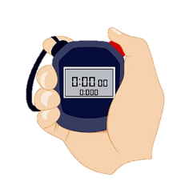


นกหวีด
นาฬิกาจับเวลา
กรวย

๑๑.วัดผลและประเมินผล
สิ่งที่ต้องการวัด | วิธีการ | เครื่องมือวัด | เกณฑ์
ด้านความรู้ (K)  อธิบายวิธีการในการสร้างความคุ้นเคยกับกีฬายืดหยุ่นได้ | ให้ตอบคำถามในชั่วโมงเรียน | ข้อคำถาม | ตอบถูกได้ = ๑  ตอบผิดได้ = ๐  ผ่านร้อยละ ๖๐ %
ด้านทักษะกระบวนการ (P)  นักเรียนสามารถปฏิบัติการเคลื่อนที่เพื่อควบคุมกีฬายืดหยุ่นได้ได้ | สังเกต | แบบประเมินผลการปฏิบัติ | ตามดุลพินิจของครู
ด้านคุณลักษณะอันพึงประสงค์ (A)  นักเรียนมีเจตคติที่ดีในการปฏิบัติกิจกรรมการบริหารร่างกายสำหรับกีฬายืดหยุ่นได้มีเจตคติที่ดีในการปฏิบัติกิจกรรม  การบริหารร่างกายสำหรับกีฬายืดหยุ่นได้ | สังเกตตาม แบบประเมิน | แบบประเมินคุณลักษณะอันพึงประสงค์ | ผ่านเกณฑ์ระดับคะแนน ๒ ขึ้นไป

แบบประเมินทักษะกระบวนการพลศึกษา

ชื่อ…………………………………………………………………………………………ชั้น………………………………….
คำชี้แจง : ให้ผู้สอนสังเกตพฤติกรรมของนักเรียนในระหว่างเรียนและนอกเวลาเรียน แล้วขีด / ลงในช่อง
ที่ตรงกับระดับคะแนน

ลำดับที่ | รายการประเมิน | ระดับคะแนน
ลำดับที่ | รายการประเมิน | ๓ | ๒ | ๑
๑ | ปฎิบัติได้ตามวิธีการ
๒ | ปฏิบัติได้อย่างคล่องแคล่ว
๓ | ปฎิบัติได้ตามเวลาที่กำหนด
๔ | ปฏิบัติด้วยความระมัดระวังด้านความปลอดภัย
๕ | มีน้ำใจนักกีฬา
 | รวม

ลงชื่อ………………………………………………ผู้ประเมิน
…………………/…………………../…………..

เกณฑ์การตัดสินคุณภาพ
ช่วงคะแนน | ระดับคูณภาพ
๑๒ | ดีมาก
๙ | ดี
๖ | พอใช้
ต่ำกว่า ๕ | ปรับปรุง
เกณฑ์การให้คะแนน
ปฎิบัติหรือแสดงพฤติกรรมอย่างสม่ำเสมอ ให้ ๓ คะแนน
ปฎิบัติหรือแสดงพฤติกรรมบ่อยครั้ง ให้ ๒ คะแนน
ปฎิบัติหรือแสดงพฤติกรรมบางครั้ง ให้ ๑ คะแนน

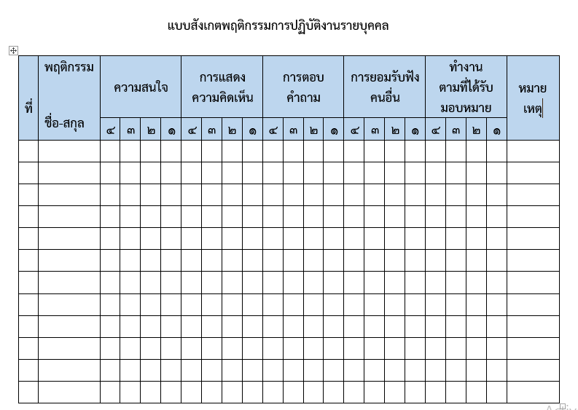

เกณฑ์การวัดผล ให้คะแนนระดับคุณภาพของแต่ละพฤติกรรมดังนี้

ดีมาก = ๔ สนใจฟัง ไม่หลับ ไม่พูดคุยในชั้น มีคำถามที่ดี ตอบคำถามถูกต้อง
ดี = ๓ การแสดงออกอยู่ในเกณฑ์ประมาณ ๗๐%
ปานกลาง = ๒ การแสดงออกอยู่ในเกณฑ์ประมาณ ๕๐%
ปรับปรุง = ๑ เข้าชั้นเรียน แต่การแสดงออกน้อยมาก ส่งงานไม่ครบ ไม่ตรงเวลา

ลงชื่อ……………………………….ผู้สังเกต
(……………………………….)
…………/…………/………..

เกณฑ์การวัดผล ให้คะแนนระดับคุณภาพของแต่ละพฤติกรรมดังนี้

ดีมาก = ๔ สนใจฟัง ไม่หลับ ไม่พูดคุยในชั้น มีคำถามที่ดี ตอบคำถามถูกต้อง
ดี = ๓ การแสดงออกอยู่ในเกณฑ์ประมาณ ๗๐%
ปานกลาง = ๒ การแสดงออกอยู่ในเกณฑ์ประมาณ ๕๐%
ปรับปรุง = ๑ เข้าชั้นเรียน แต่การแสดงออกน้อยมาก ส่งงานไม่ครบ ไม่ตรงเวลา

ลงชื่อ……………………………….ผู้สังเกต
(……………………………….)
…………/…………/………..

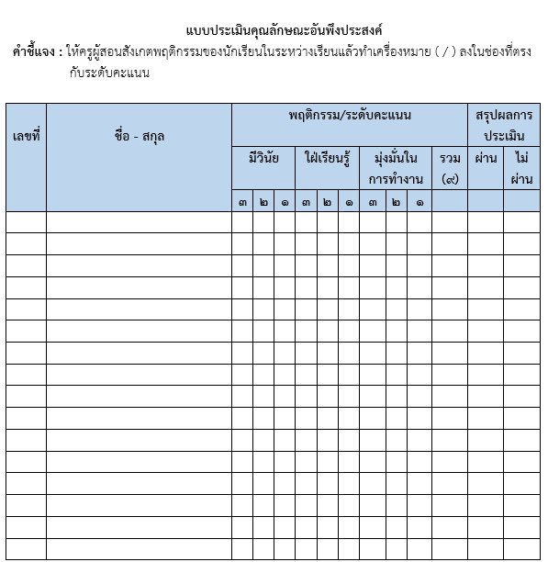

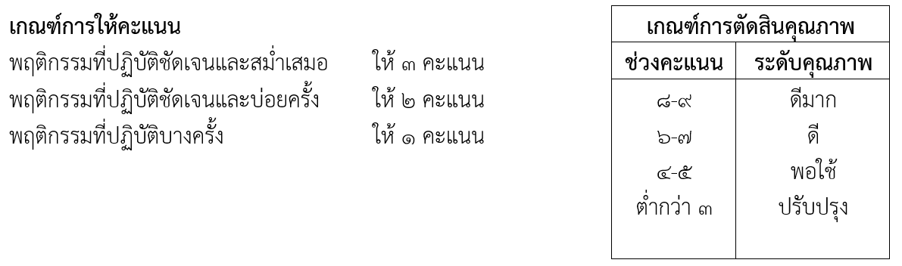

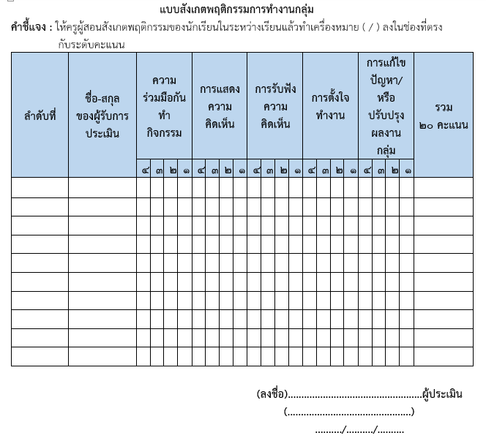

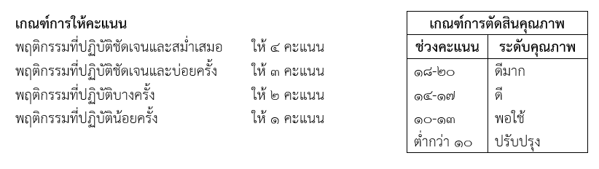

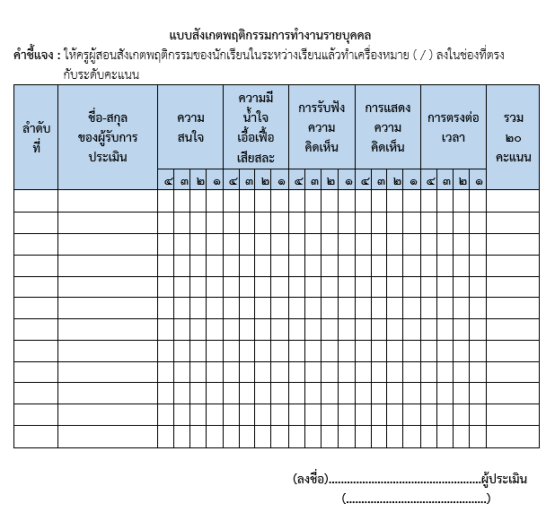

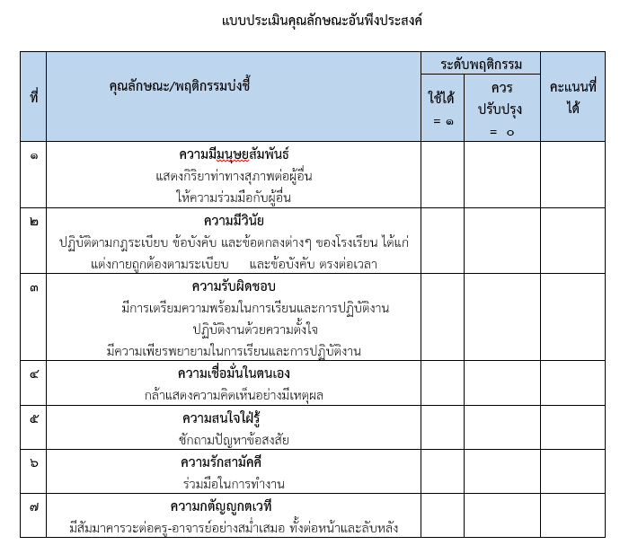

รวมคะแนนที่ได้ทั้งหมด = …………… คะแนน
หมายเหตุ : แบบประเมินนี้ใช้แบบเดียวกันทั้งผู้สอน
และประเมินคุณลักษณะดังกล่าวตลอดภาคการศึกษา

๑๒.กิจกรรมเสนอแนะ

.........................................................................................................................................................................................................................................................................................................................................................................................................................................................................................................................................................................................................................................................................................................................................................................................................................................................

บันทึกความคิดเห็นของครูพี่เลี้ยงก่อนสอน

.........................................................................................................................................................................................................................................................................................................................................................................................................................................................................................................................................................................................................................................................................................................................................................................................................................................................

ลงชื่อ………………………………………………….

วัน/เดือน/ปี…………………………………………

บันทึกความเห็นครูพี่เลี้ยงหลังสอน

....................................................................................................................................................................................................................................................................................................................................................................................................................................................................................................................................................................................................................................................................................................................................................................................................................................................................................................................

ลงชื่อ………………………………………………….

วัน/เดือน/ปี…………………………………………

ปัญหา/อุปสรรค
....................................................................................................................................................................................................................................................................................................................................................................................................................................................................................................................................................................................................................................................................................................................................................................................................................................................................................................................

แนวทางแก้ไข/ผลการแก้ไข
....................................................................................................................................................................................................................................................................................................................................................................................................................................................................................................................................................................................................................................................................................................................................................................................................................................................................................................................

ลงชื่อ………………………………………………….

วัน/เดือน/ปี……………………
ระดับคะแนนเจตคติ
ระดับคะแนน 4 ให้ความร่วมมือในการทำกิจกรรมเป็นอย่างดี มีความสนใจกระตือรือร้นในการทำกิจกรรมเป็น
ระดับคะแนน 3 ให้ความร่วมมือในการทำกิจกรรมเป็นอย่างดี มีความสนใจกระตือรือร้นในการทำกิจกรรม
ระดับคะแนน 2 ให้ความร่วมมือในการทำกิจกรรม แต่ไม่ค่อยมีความสนใจกระตือรือร้นในการทำกิจกรรม
ระดับคะแนน 1 ให้ความร่วมมือในการทำกิจกรรมน้อยมาก ขาดความสนใจกระตือรือร้นในการทำกิจกรรม
ผ่านเกณฑ์ระดับคะแนน 2 ขึ้นไป
ระดับคะแนนความรับผิดชอบ/มีวินัย
ระดับคะแนน 4 มีความรับผิดชอบในการทำงานที่ได้รับมอบหมายทุกครั้งดีมากและเสร็จตามเวลากำหนด
ระดับคะแนน 3 มีความรับผิดชอบในการทำงานที่ได้รับมอบหมายทุกครั้งดีและเสร็จตามเวลากำหนด
ระดับคะแนน 2 มีความรับผิดชอบในการทำงานที่ได้รับมอบหมายบ่อยครั้งพอใช้และบางครั้งไม่สำเร็จตามเวลาที่กำหนด
ระดับคะแนน 1 มีความรับผิดชอบในการทำงานที่ได้รับมอบหมายเป็นบางครั้งและบางครั้งไม่เสร็จตามเวลาที่กำหนด
ผ่านเกณฑ์ระดับคะแนน 2 ขึ้นไป
ระดับคะแนนความตั้งใจในเวลาเรียน
ระดับคะแนน 4 มีความตั้งใจในเวลาเรียนเป็นอย่างดีมาก มีความสนใจในเวลาเรียนเป็นอย่างมาก
ระดับคะแนน 3 มีความตั้งใจในเวลาเรียนเป็นอย่างดี มีความสนใจในเวลาเรียนดี
ระดับคะแนน 2 มีความตั้งใจในเวลาเรียน แต่ไม่ค่อยสนใจในเวลาเรียน
ระดับคะแนน 1 มีความตั้งใจในเวลาเรียนน้อยมาก ขาดความสนใจในเวลาเรียน
ผ่านเกณฑ์ระดับคะแนน 2 ขึ้นไป

พฤติกรรม
ระดับคะแนน 4 มีพฤติกรรมที่ดีมากและปฏิบัติตนเหมาะสมดีมาก
ระดับคะแนน 3 มีพฤติกรรมที่ดีและปฏิบัติตนเหมาะสมที่ดี
ระดับคะแนน 2 มีพฤติกรรมที่ดีแต่ปฏิบัติตนไม่ค่อยเหมาะสม
ระดับคะแนน 1 มีพฤติกรรมที่ไม่เหมาะสมปฏิบัติตนไม่เหมาะสม
ผ่านเกณฑ์ระดับคะแนน 2 ขึ้นไป
ระดับคุณภาพ
ระดับ 4 ดีมาก คะแนนรวม 11-20 คะแนน
ระดับ 3 ดี คะแนนรวม 14-15 คะแนน
ระดับ 2 พอใช้ คะแนนรวม 12-13 คะแนน
ระดับ 1 ผ่าน คะแนนรวม11-10 คะแนน
ปรับปรุง ต่ำกว่า 10 คะแน

